Arauco acompanha primatas e revela detalhes da vida no corredor do Rio Sucuriú
Os bugios Baru, Pequi e Bacuri estão entre os grupos monitorados em iniciativa voltada à conservação da fauna

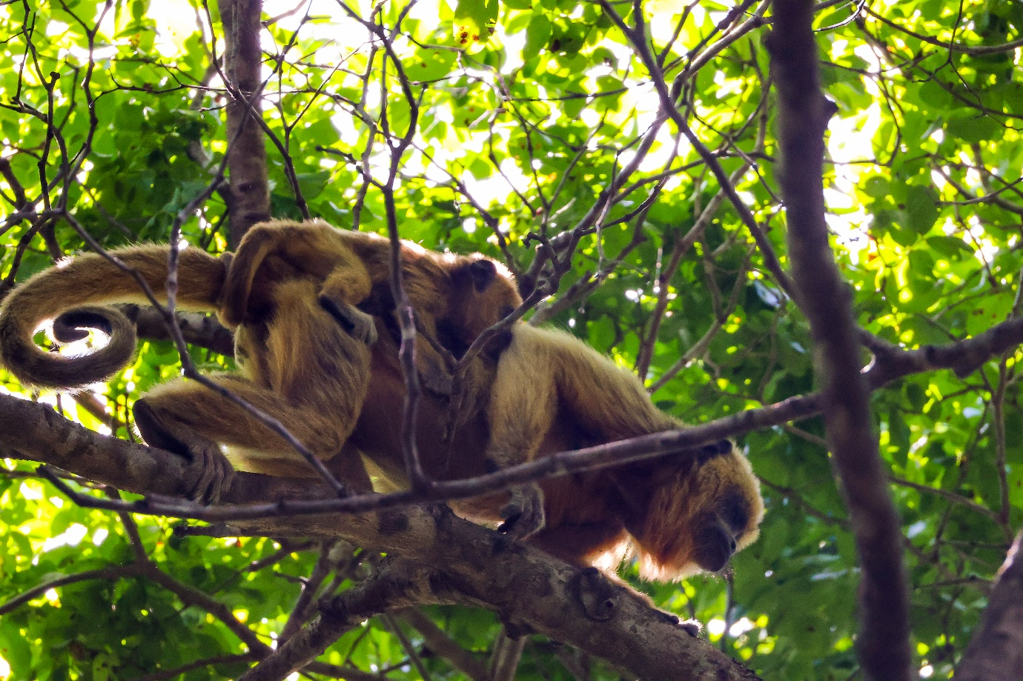
A mãe Pequi e seu filhote Bacuri.
(crédito: Sauá Consultoria Ambiental)
Mais fotos em alta: https://flic.kr/s/aHBqjD3VTM
Agosto de 2026 – No corredor do Rio Sucuriú, em Inocência (MS), o monitoramento de primatas realizado pelo Projeto Sucuriú, da Arauco, em parceria com a Sauá Consultoria Ambiental, vem permitindo conhecer cada vez melhor os grupos que vivem na região. Durante o processo, as equipes registram a presença dos animais, sua dieta, acompanham a composição dos grupos, identificam nascimentos e observam o desenvolvimento dos filhotes ao longo do tempo.
O acompanhamento busca construir uma base de informações sobre a fauna da região, reunindo dados sobre os grupos, seus deslocamentos e as áreas que utilizam. Para isso, o trabalho combina diferentes metodologias de monitoramento, que permitem ampliar o conhecimento sobre a biodiversidade local e apoiar as estratégias ambientais do projeto.
“Esse é um trabalho construído ao longo do tempo. Não se trata apenas de saber se determinada espécie está presente, mas de reunir informações sobre os grupos, seus deslocamentos e as áreas que utilizam. A combinação das metodologias permite ampliar esse conhecimento e criar uma base cada vez mais consistente para as ações de conservação”, afirma Gonzalo Flores, Especialista de Biodiversidade da Arauco.
O monitoramento, que também inclui o uso de câmeras-trap, vem ampliando o conhecimento sobre a fauna presente na região. Já foram registrados tatu-canastra, anta, lobo-guará, tamanduá-bandeira e jaguatirica, além de um grupo de queixadas com mais de dez indivíduos.
As informações reunidas também serão utilizadas para acompanhar medidas de mitigação previstas no Projeto Sucuriú. Entre elas estão duas Passagens Superiores de Fauna, uma na área da captação e outra na do emissário. As estruturas suspensas terão aproximadamente 180 metros de vão livre e foram concebidas para restabelecer a conexão entre os trechos de vegetação.
“Construir essa linha de base é fundamental para que possamos avaliar as medidas implantadas com dados concretos. Estamos falando de um acompanhamento de longo prazo, que permite incorporar o conhecimento sobre a fauna às decisões ambientais do projeto e verificar a efetividade das ações adotadas”, afirma Camila Paschoal, gerente executiva de Meio Ambiente da Arauco Celulose Brasil.
O trabalho ganha destaque em 1º de setembro, Dia Internacional dos Primatas, data voltada à conscientização sobre a conservação dessas espécies e os riscos que ameaçam sua sobrevivência. No Projeto Sucuriú, o monitoramento é direcionado principalmente ao bugio-preto (Alouatta caraya) e ao macaco-prego-do-papo-amarelo (Sapajus cay), ambas classificadas na categoria de ameaça Vulnerável (VU) no Brasil, o que significa que enfrentam alto risco de extinção na natureza.
Ao todo, nove grupos já foram identificados na área monitorada. Entre eles está a família de bugios formada por Baru, Pequi e Bacuri — pai, mãe e filhote —, que ganhou nomes escolhidos pelo público após o registro do nascimento do filhote, em uma votação com mais de 270 participantes entre trabalhadores da obra e comunidade externa. Desde então, o grupo segue sendo reencontrado durante as campanhas de monitoramento.
Nos registros mais recentes, Bacuri foi flagrado interagindo com os pais. E também há imagens de alguns de seus irmãos brincando, cenas que ajudam a acompanhar seu desenvolvimento e a dinâmica da família ao longo do tempo.
“A possibilidade de reencontrar os mesmos grupos ao longo das campanhas é muito importante porque permite acompanhar essas famílias no tempo. No caso de Baru, Pequi e Bacuri, seguimos registrando o grupo e reunindo informações que ajudam a compreender sua composição, o uso da paisagem e seus deslocamentos pelo corredor do Rio Sucuriú”, explica Carolina Garcia, bióloga e responsável técnica da Sauá Consultoria Ambiental.
A Sauá é parceira técnica da Arauco no desenvolvimento do projeto e integra o Grupo de Assessoramento Técnico (GAT) do PAN CERPAM, Plano de Ação Nacional para a Conservação de Espécies Ameaçadas de Extinção da Ictiofauna, Herpetofauna e Primatas do Cerrado, Pantanal e Amazônia, coordenado pelo ICMBio. O macaco-prego-do-papo-amarelo (Sapajus cay), uma das espécies monitoradas no Projeto Sucuriú, está entre as espécies contempladas pelo Plano.
Por viverem e se deslocarem predominantemente pelas árvores, bugios e macacos-prego dependem da continuidade das copas para acessar alimento, abrigo e outras áreas. Acompanhar onde estão e como circulam ajuda a compreender de que forma utilizam a paisagem e a conectividade dos ambientes do corredor do Rio Sucuriú.
Os primatas também têm papel importante nesses ecossistemas. Ao consumirem frutos e se deslocarem entre diferentes áreas, dispersam sementes e contribuem para a regeneração e a diversidade da vegetação. Por dependerem dos ambientes florestais e da conexão entre as copas, também funcionam como bioindicadores das condições desses ambientes.
Diferentes métodos para um acompanhamento contínuo
O monitoramento combina observação direta em campo, armadilhas fotográficas e drones equipados com sensores termais. Cada ferramenta cumpre uma função diferente: enquanto o trabalho em solo permite observar mais de perto a composição e o comportamento dos grupos, a tecnologia amplia a capacidade de localizar os animais em trechos onde a vegetação dificulta a visualização. Nas próximas etapas, também está previsto o uso de GPS-telemetria em macacos-prego.
Os resultados mostram o alcance dessa combinação. Em aproximadamente 25 horas de busca ativa em campo, foram identificados dois grupos. Já com cerca de 24 horas de voo, os drones localizaram sete dos nove grupos conhecidos no projeto, sendo seis de bugios e um de macacos-prego. A tecnologia não substitui o trabalho em solo, mas amplia a capacidade de localizar e reencontrar os animais ao longo das campanhas.
Informações que orientam a conservação
Os dados reunidos durante o monitoramento também integram as estratégias ambientais do Projeto Sucuriú. As obras de captação de água bruta e do emissário de efluentes tratados exigem intervenções em trechos da vegetação às margens do rio, criando descontinuidades no dossel que podem afetar o deslocamento das espécies arborícolas.
O acompanhamento realizado agora permitirá conhecer como os animais utilizam a paisagem antes da implantação das estruturas, prevista para o primeiro semestre de 2027. Depois, os registros continuarão sendo feitos para avaliar se os primatas utilizam as passagens e se elas cumprem a função de reconectar esses ambientes.
Ao todo, estão previstas 20 campanhas ao longo de cinco anos, com quatro campanhas de monitoramento por ano.
Trabalho conquista prêmio do setor
O trabalho desenvolvido no Projeto Sucuriú também conquistou o Prêmio Destaques do Setor ABTCP 2026, na categoria Recursos Naturais e Bioeconomia. A ABTCP é a Associação Brasileira Técnica de Celulose e Papel, entidade que reúne profissionais e empresas do setor e promove o desenvolvimento técnico e a disseminação de conhecimento na cadeia de celulose e papel.
A iniciativa premiada envolve o uso de drones termais no monitoramento de primatas e a geração de informações para apoiar o planejamento e a avaliação das medidas de conservação. Entre os diferenciais estão o monitoramento não invasivo, o desenvolvimento de parâmetros específicos para detectar primatas em áreas de vegetação fechada e a combinação de diferentes métodos para acompanhar os animais e avaliar a conectividade da paisagem.
A entrega do prêmio será realizada no dia 6 de outubro, durante solenidade da ABTCP.
Sobre o Projeto Sucuriú
O Projeto Sucuriú marca a entrada da divisão de celulose da Arauco no Brasil. O investimento de US$4.6 bilhões inclui a construção de uma planta com capacidade de produção de 3,5 milhões de toneladas de fibra curta de celulose/ano. Está localizado em uma área de 3.500 hectares, a 50 quilômetros do centro da cidade de Inocência (MS) e ao lado do Rio Sucuriú. A etapa de terraplanagem começou em 2024 e a previsão de entrada em operação é no final de 2027.
Em todas as fases desenvolvimento do Projeto, e de maneira contínua, monitora e respeita a biodiversidade local, identificando espécies de flora e fauna nativas da região, além de fazer o mapeamento das áreas prioritárias para conservação.
Durante as obras, a Arauco vai oferecer capacitação e gerar mais de 14 mil oportunidades de trabalho. Depois do start up, o Projeto Sucuriú empregará cerca de 6 mil pessoas nas unidades Industrial, Florestal e operações de Logística. O propósito é impulsionar o desenvolvimento social e econômico para toda região, fomentando um aumento na geração de renda e na arrecadação de impostos, além de contribuir para atrair investimentos.

Sobre a Arauco Brasil
No país desde 2002, a Arauco atua nos segmentos Florestal e de Madeiras com o propósito de, a partir da natureza e de fontes renováveis, contribuir com as pessoas e o planeta. Emprega 3.500 colaboradores e conta com cinco unidades industriais brasileiras.
As plantas estão distribuídas entre a produção de painéis, em três fábricas localizadas nas cidades de Jaguariaíva (PR), Ponta Grossa (PR) e Montenegro (RS); painéis e molduras, na planta localizada em Piên (PR); resinas e químicos, na unidade de Araucária (PR); e, em 2027, a companhia prepara-se para inaugurar sua primeira fábrica de celulose branqueada em Inocência (MS).
Todas as florestas de eucalipto plantadas pela Arauco no Brasil são certificadas pelo FSC® (Forest Stewardship Council®), que reconhece o manejo florestal ambientalmente adequado, socialmente benéfico e economicamente viável. A companhia também conta com certificações FSC relacionadas à Cadeia de Custódia, Madeira Controlada, operação Multisite e uso da marca, que abrangem a rastreabilidade da madeira utilizada na produção de painéis, inclusive a adquirida de terceiros. Os painéis também atendem à certificação CARB, relacionada aos baixos níveis de emissão de formaldeído.

Mais informações à imprensa:
COR COMUNICAÇÃO
São Paulo
Neila Carvalho: neilacarvalho@corcomunica.com.br | +55 (11) 99916-5094
Gleison Rezende: gleisonrezende@corcomunica.com.br | +55 (71) 99733-8883
Mato Grosso do Sul
Evelise Couto: evelisecouto@corcomunica.com.br | +55 (67) 9260-0352
Gabrielli Pinha: gabriellipinha@corcomunica.com.br | +55 (18) 99669-3445

